Большинство школьников выбрали обществознание, английский и информатику для сдачи ЕГЭ в 2022 году
11.03.2022
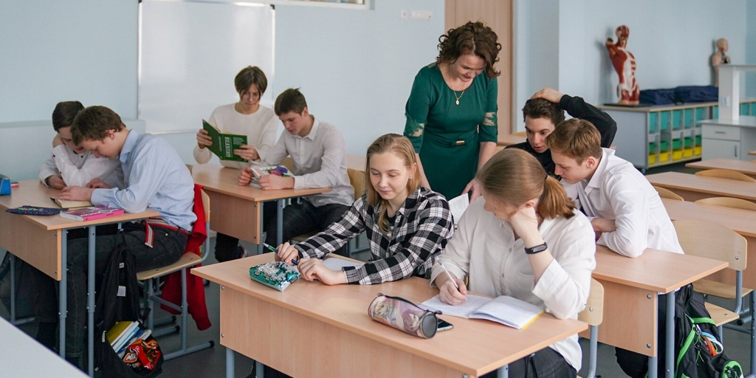

В этом году самыми востребованными предметами по выбору для сдачи единого государственного экзамена (ЕГЭ) у московских выпускников стали обществознание, английский язык и информатика. Об этом сообщила Анастасия Ракова, заместитель Мэра Москвы по вопросам социального развития.
«У московских школьников традиционно популярными предметами по выбору на ЕГЭ являются обществознание и английский. Тенденция сохранилась и в этом году. Почти половина выпускников будет сдавать обществознание, 34 процента — английский. Стоит отметить, что растет интерес к информатике. В этом году ее будут сдавать более 19 тысяч человек — почти на две тысячи больше, чем в прошлом. Востребованность этого предмета связана с тем, что его чаще выбирают учащиеся ИТ-классов. В них школьники изучают информационную безопасность, программирование, технологии искусственного интеллекта, трудятся над проектами вместе с учеными, знакомятся с деятельностью ведущих отечественных ИТ-компаний — будущих работодателей», — рассказала заммэра.
На сдачу ЕГЭ в столице зарегистрировались около 87 тысяч человек, из них свыше 68 тысяч — выпускники этого года.
Чтобы получить аттестат о среднем общем образовании, школьники должны успешно сдать два обязательных экзамена: по русскому языку и математике. Для сдачи математики можно выбрать базовый и профильный уровень. Более 35 тысяч человек в этом году будут сдавать базовый. Профильный уровень выбирают те, для кого этот предмет станет одним из вступительных испытаний в вузе: заявление о сдаче профильной математики подали более 42 тысяч человек. ЕГЭ по русскому языку в этом году планируют написать более 78 тысяч учащихся, в том числе все выпускники текущего года.
Среди предметов по выбору самым популярным остается обществознание. Количество желающих сдать экзамен практически не изменилось по сравнению с прошлым годом — почти 39 тысяч человек. На втором месте, как и в 2021 году, — ЕГЭ по английскому языку: его выбрали 27 тысяч человек.
Более 14 тысяч человек — почти 17 процентов участников — будут сдавать экзамен по биологии. Чуть более 12 тысяч выбрали физику, почти столько же — историю. Литературу планируют сдавать 11 тысяч человек, а химию — около 10 тысяч человек. На ЕГЭ по географии придут, как и в прошлом году, только три процента участников — меньше трех тысяч. На экзамены по французскому, немецкому, испанскому и китайскому языкам зарегистрировалось чуть более 1300 человек.
ЕГЭ пройдет в три этапа: досрочный (с 21 марта по 18 апреля), основной (с 26 мая по 2 июля) и дополнительный (с 5 по 20 сентября). Основной период начнется с экзаменов по географии, литературе и химии. Русский язык будут сдавать 30 и 31 мая, профильный и базовый уровень по математике — 2 и 3 июня. Экзамены по истории и физике состоятся 6 июня, по обществознанию — 9 июня, по биологии — 14 июня (в этот же день проводится письменная часть ЕГЭ по иностранным языкам, устная запланирована на 16 и 17 июня). Экзамены по информатике и информационно-коммуникационным технологиям проведут 20 и 21 июня. Кроме того, с 23 июня по 2 июля в расписании предусмотрены резервные дни для сдачи экзаменов по всем предметам.
В дополнительный период в сентябре проведут ЕГЭ только по обязательным предметам для тех выпускников, которые не получили аттестат, сообщает mos.ru.

Адрес страницы: http://sao.mos.ru/news/news/detail/10675916.html
Префектура Северного административного округа города Москвы

